Computer Vision HW4

R04921040 李中原

Language: Python3

Description: I use OpenCV to do image I/O, and load raw pixel data (height , length , channels) from lena.bmp.

Run: python hw4.py

Kernel:

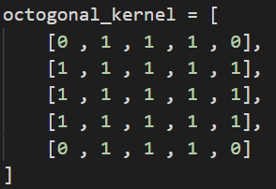

Dilation:

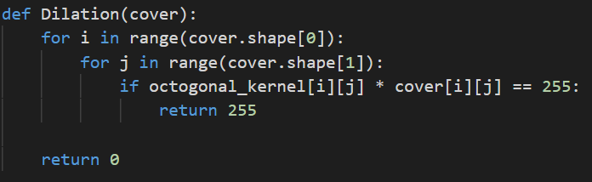

每個點的值是將周遭5*5的範圍的點傳入Dilation做判斷，對應kernel形狀中只要有任意一點的值為255，則回傳255，若全部都沒有則回傳0

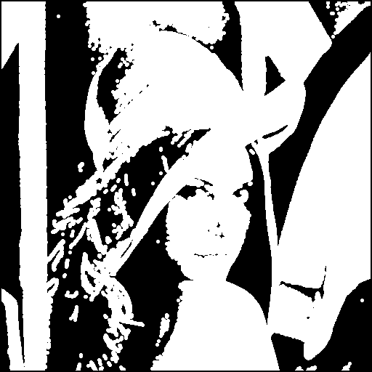

Erosion:

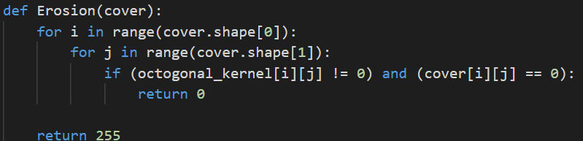

跟Dilation概念類似，不過改為在kernel覆蓋範圍內只要有任意一點值為0則回傳0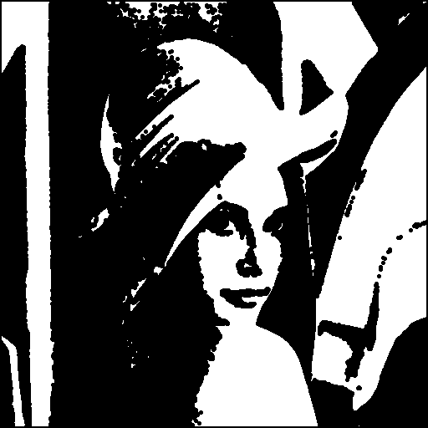

Opening、Closing: 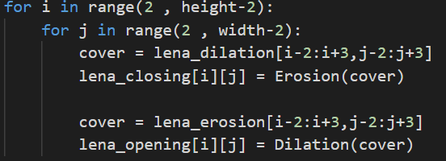

Opening是先做Erosion再做Dilation，Closing則是先Dilation再做Erosion

Opening:

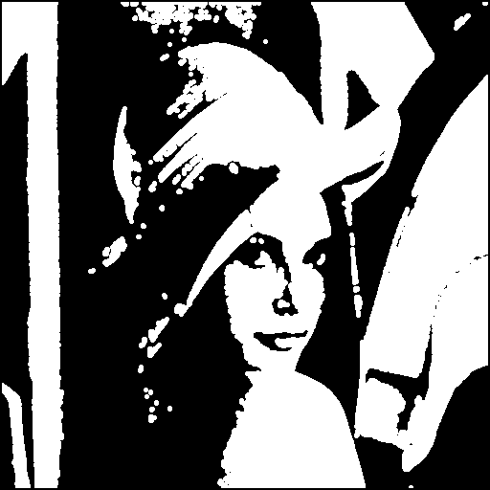

Closing:

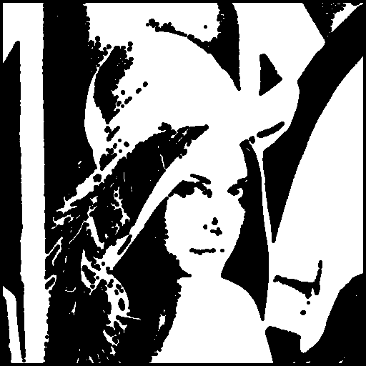

Hit-and-Miss:

同時對kernel_j、kernel_k的範圍做判斷:

以該點為中心，如果在kernel_j的範圍內都是1並且在kernel_k的範圍都是0，則回傳255，以本題為例可找出右上角的點

